Kategorie B PlusEnergieBauten

2. PlusEnergieBau®-Solarpreis

Die Galliker Transport AG erstellte 2016 die 606 kW starke PV-Anlage in Altishofen/LU. Sie be- sticht durch ihre Multifunktionalität: Neben der Stromproduktion auf dem Dach schützt sie die Geschäftslokalitäten vor Regen, Schnee, Sonne, Hagel und Sturm. Die Spezialkonstruktion ist vollständig wasserdicht und optimal in die Gebäudehülle integriert. Der fliessende Übergang der Dach- und Fassadenmodule zeigt, wie elegant und ästhetisch ansprechend die PlusEnergieBau- Solararchitektur sein kann. Für Frischluft in den Büros und der Ausstellungsfläche sorgen die solarbetriebenen Lüftungsanlagen mit bis zu 2’000 m3 pro Stunde. Mit den jährlich erzeugten 520’800 kWh/a deckt das Gebäude 166% des Gesamtenergiebedarfs. Der Solarstromüber- schuss von 206’700 kWh/a ermöglicht 148 Elektroautos, jährlich 12’000 km CO2-frei zu fahren.

166%-PEB Galliker Transport, 6246 Altishofen/LU

Der Mehrzweck-Neubau der Galliker Trans- port AG in Altishofen/LU erfüllt mit seinen 24’000 m2 Nutzfläche mehrere Funktionen. Das Parterre wird teilweise als Ausstellungs- (580 m2) und als Bürofläche (310 m2) be- nutzt. Eine 606 kW starke und 4’000 m2 grosse PV-Anlage ist vorbildlich auf dem Dach in-stalliert. Mit der PV-Anlage gene- riert der Bauherr des Gebäudes einerseits CO2-freien Strom und schützt andererseits die Ausstellungs- und Abstellflächen vor Witterungseinflüssen.
Die vollständig wasserdichte PV-Anlage ist sehr gut in die Gebäudehülle des Neu- baus integriert. Der fliessende Übergang von den Dach- zu den Fassadenmodulen wertet die PV-Anlage ästhetisch auf.
Avec ses 24’000 m2 de surface au sol, le nouveau BEP de Galliker Transport AG à Al- tishofen (LU) remplit de multiples fonctions. Le rez-de-chaussée est en partie utilisé com- me zone d’exposition (580 m2) et de bureau (310 m2). Une installation PV de 606 kWc et 4’000 m2 est remarquablement placée sur le toit. Elle permet de produire du courant zéro émission et protège aussi l’espace d’expo- sition et d’entreposage des caprices de la météo.
Totalement étanche, l’installation PV s’in- tègre bien à l’enveloppe du bâtiment. La tran- sition fluide entre les modules de façade et de toiture la met en valeur.
Avec 520’800 kWh/a, l’installation PV in- corporée au toit couvre les 314’100 kWh/a
Technische Daten

Wärmedämmung
Wand: 14 cm U-Wert: 0.16 W/m2K
Dach: 18 cm U-Wert: 0.13 W/m2K
Boden: 22 cm U-Wert: 0.10 W/m2K
Fenster: U-Wert: 0.7 W/m2K
Energiebedarf
EBF: 950 m2 kWh/m2a % kWh/a
Gesamt EB: 330.7 100 314’136
Energieversorgung
Eigen-EV: m2 kWp kWh/m2a % kWh/a PV: 4’000 606 130.2 166 520’820
Energiebilanz (Endenergie) % kWh/a
Eigenenergieversorgung: 166 520’820
Gesamtenergiebedarf: 100 314’136
Solarstromüberschuss: 66 206’684
Bestätigt von den CKW am 12.06.2017 Adrian Scherer, Tel. 041 249 53 69
148 Elektrofahrzeuge können mit dem Solarstrom- überschuss jährlich je 12’000 km CO2-frei fahren.

Bei einem Gesamtenergiebedarf von
Beteiligte Personen
que consomme le BEP. Elle génère un excé-

314’100 kWh/a erzeugt die sorgfältig dach- integrierte PV-Anlage des PlusEnergieBaus 520’800 kWh/a und generiert einen Solar- stromüberschuss von 206’700 kWh/a oder 66%. Damit können 148 Elektroautos jähr- lich 12’000 km CO2-frei fahren.
Der nicht eingespeiste PV-Strom wird für
die drei Lüftungsanlagen mit bis zu 2’000 m3 pro Stunde für den Betrieb genutzt. Der mechanische Rauch- und Wärmeabzug in den Autohallen weist bei Zuluft maximale Volumenströme von 65’000 m3/h und bei Abluft von 70’000 m3/h auf.
Mit diesem eleganten PlusEnergie- Industriebau sorgen die CKW für eine nach- haltige und energieeffiziente Gesamten- ergieversorgung, die ökologisch und ökono- misch beeindruckt. Auch im Verkehrssektor überzeugt die CKW mit ihrer solarbetriebe- nen Elektromobilflotte von 50 CO2-frei fah- renden Autos. Diese CKW-Energie-Strate-
gie erweist sich als die wegweisende Energiestrategie für eine optimale Umset- zung des neuen Energiegesetzes und des Pariser Klimaabkommens für die Schweiz und darüber hinaus.
dent de 206’700 kWh/a (66%), qui per- mettrait à 148 véhicules électriques de par- courir 12’000 km sans émettre de CO2.
Le courant PV non utilisé sert à alimenter
les trois climatiseurs d’une capacité maxima- le de 2’000 m3/h. L’extraction mécanique de fumée et de chaleur dans les locaux à véhi- cules peut amener jusqu’à 65’000 m3/h d’air et en évacuer 70’000 m3/h.
Avec cet élégant BEP, le groupe CKW as- sure un approvisionnement énergétique- ment efficace et durable, convaincant du point de vue écologique et économique. CKW se distingue aussi en matière de trans- port avec sa flotte de 50 véhicules élec- triques alimentés par l’énergie solaire. La stratégie énergétique de CKW s’impose jusqu’ici comme une démarche pionnière, pour une transition optimale conforme à la nouvelle loi sur l’énergie et l’Accord de Paris sur le climat en Suisse et au-delà.
Bauherrschaft und Standort des Gebäudes
Galliker Transport AG Kantonsstrasse 2, 6246 Altishofen
Tel. 062 748 80 80, www.galliker.com
GU PV-Anlage
CKW Conex AG
Solartechnik, A. Scherer/R. Studer Hirschengraben 33, 6002 Luzern
Tel. 041 249 53 69, adrian.scherer@ckwconex.ch
Elektroplaner
Thomas Lüem Partner AG Blegistrasse 3, 6340 Baar
Tel. 041 763 32 80, mail@tlp.ch
Architekt
Fent AG
Jägersteg 2, 5703 Seon
Tel. 062 769 66 66, ingenieur@fent.ch

38 | Schweizer Solarpreis 2017 | Prix Solaire Suisse 2017

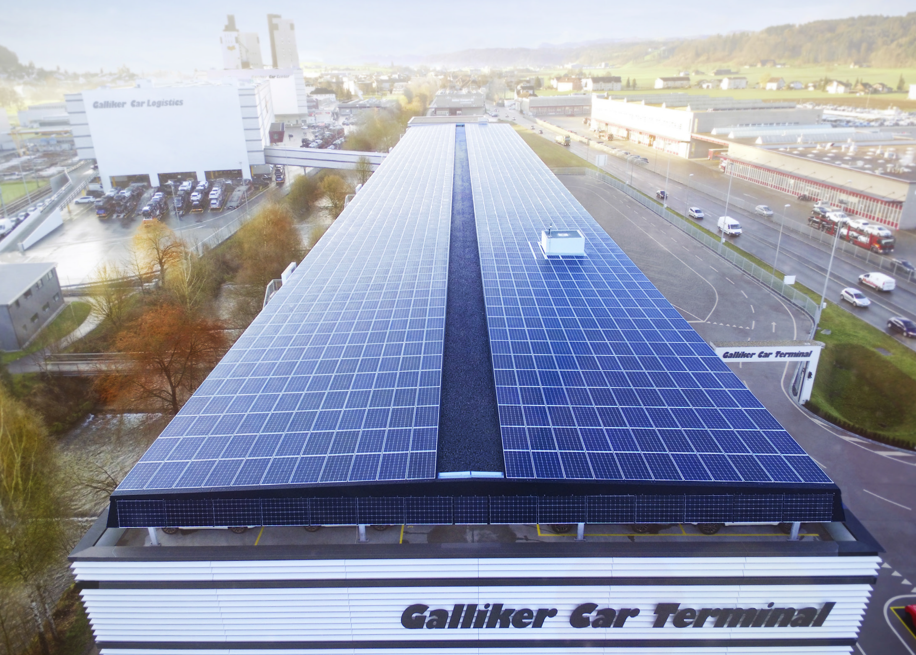
1

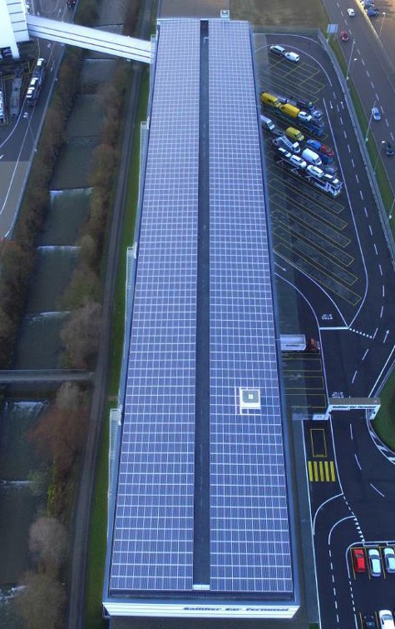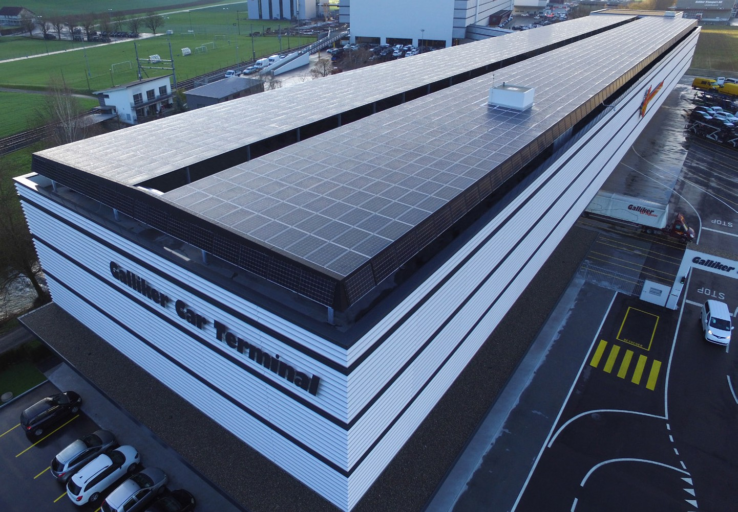
2 3

- Die vorbildlich integrierte 606 kW starke
PV-Anlage der Galliker Transport AG, hier aus der Vogelperspektive mit Blick auf die Stirnseite Nord, erzeugt jährlich 520’800 kWh.
- Der 150 m lange und 26.8 m breite PlusEner- gieBau Galliker deckt den Gesamtenergiebe- darf von 314’100 kWh/a zu 166%. Der Solar- stromüberschuss beträgt 206’700 kWh/a.
- Ansicht auf die Stirnseite, Nord- und Westfassa- de des eleganten PEBs. Mit dem Solarstrom- überschuss können 148 Elektroautos jährlich je 12’000 km CO2-frei fahren.

Schweizer Solarpreis 2017 | Prix Solaire Suisse 2017 | 39

